2018版奖助学金管理系统使用说明—校长奖学金评定

一、查看评定资格
查看评定资格时，依次选择相应的【奖学金】、【学年度】、【年级】和【学号】。最好不要在奖学金和学号同时为空的条件下进行查询，否则可能会因为数据量太大导致浏览器假死。然后点击【查询】即可显示结果，如图所示。
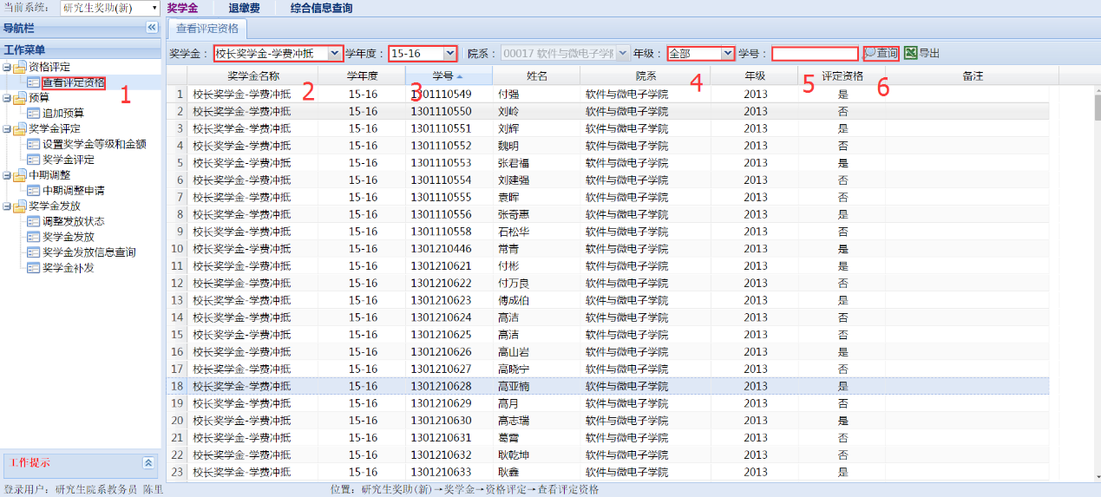

二、操作方法
如图所示点击【工作菜单】中选择【奖学金评定】下的【奖学金评定】，选择奖学金的名称和相应的学年度，会出现如下图所示的界面，显示在这一年度下该奖学金在不同年级、不同待遇类别的名额数（“岗位奖学金”中包含的“校长奖学金”名额包括在“校长奖学金—发放”中）。
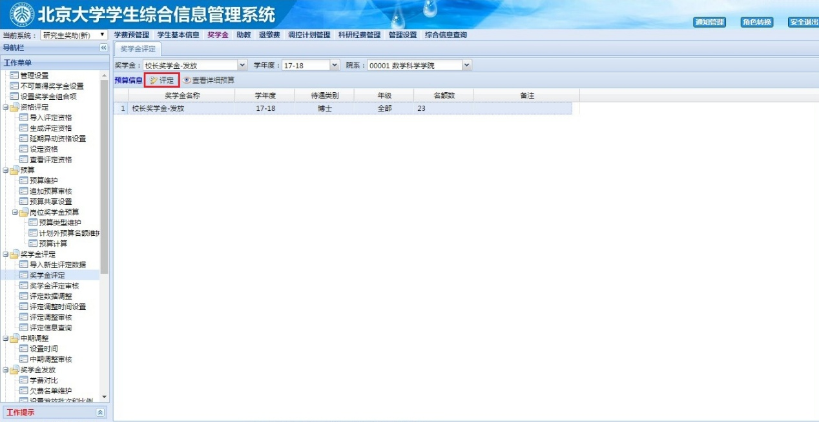
选中需要进行评定的条目，点击红框内的【评定】，系统会查询出所有当前已录入的具有校长奖学金评定资格的学生记录，如下图所示：
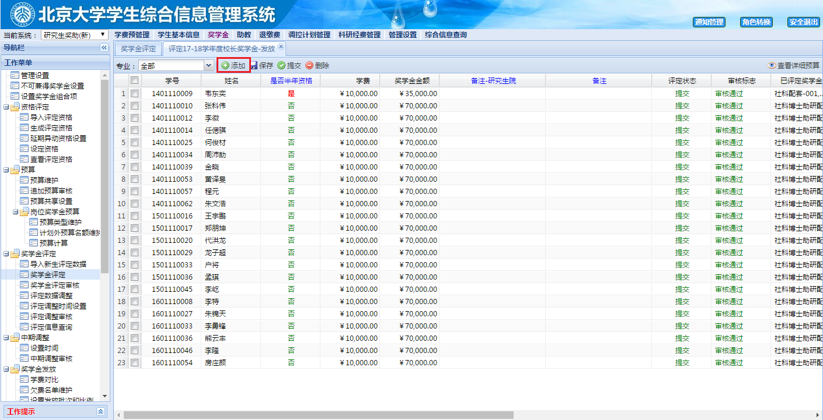
点击红框内的【添加】，系统会弹出添加学生校长奖学金窗口，如下图所示：
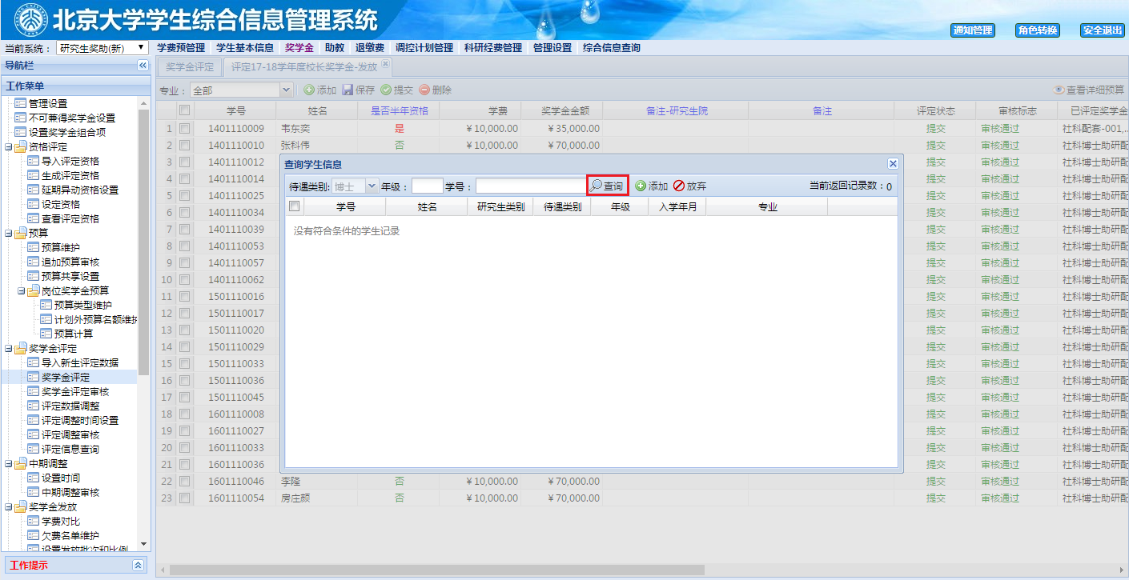 在弹出窗口内，点击“查询”会显示所有具有校长奖学金资格的学生
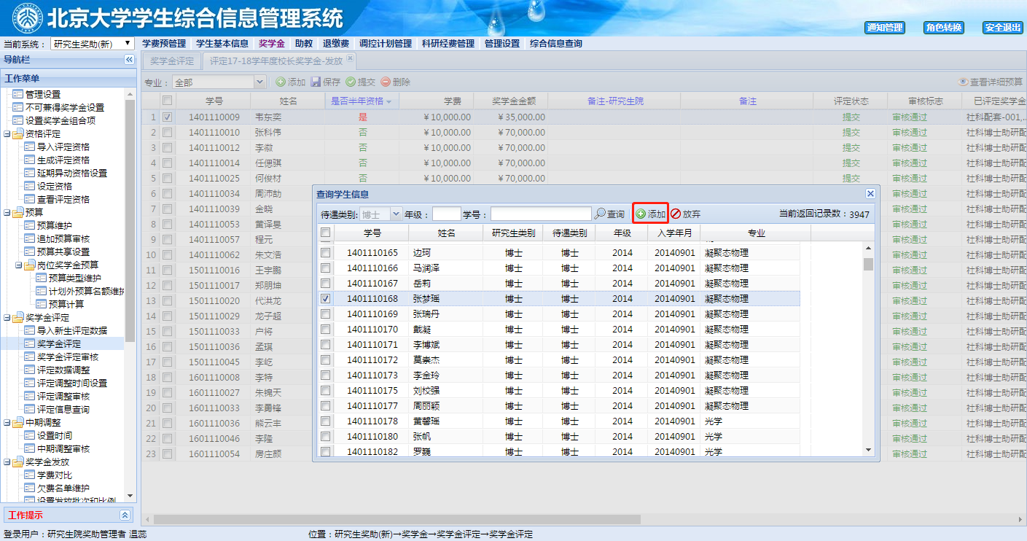
勾选需添加的学生，点击【添加】， 成功后，点击【保存】按钮完成操作，再选中这些学生对应的复选框，点击【提交】即可，奖助办将对这些已经提交的奖学金评定进行审核；提交之后审核之前仍可对学生的评定信息进行修改。

在教务已经提交奖学金评定，奖助办审核通过之后，【审核标志】会显示为【审核通过】，对于已审核的学生不能再修改评定数据。

*注：对于17级及之后获得“博士生岗位奖学金”的博士研究生，需在奖学金评定页面中选择“博士生岗位奖学金”，点击评定，双击【奖学金组合项】，修改为“校长奖学金”。同时，由于“岗位奖学金”中的“校长奖学金”名额包含在“校长奖学金-发放”名额中，因此当增加“岗位奖学金”中的“校长奖学金”名额时，“校长奖学金-发放”的名额要相应减少，此时需联系奖助办公室进行预算名额调整。

